Studie
Technology Foresight pro Karlovarský kraj
Záměr a navrhovaný rozsah

Editor: SUSCHEM CZ (Česká technologická platforma pro udržitelnou chemii)
Zpracováno dne: 24. 10. 2022

Obsah
1. Cíl a účel studie 3
2. Zaměření a typová struktura studie 3
3. Popis a rozsah uvažovaných oddílů TF 4
3.1. Provedení základní charakteristiky kraje relevantní pro splnění zadaného cíle 4
3.2. Chemický průmysl ve světě a v Evropě 4
3.3. Chemický průmysl v České republice 4
3.4. Chemický průmysl v Karlovarském kraji 4
4. Popis hlavních trendů, které budou do budoucna kraj významně determinovat 4
4.1. Vodík a vodíkové technologie 5
4.2. Cirkulární ekonomika a zpracování odpadů 5
4.3. Využití biomasy a obnovitelných bio-surovin – tzv. zelená chemie 5
4.4. Battery value chain 6
4.5. Podpora technologií OZE 6
5. Naznačení možností, jak tyto trendy uplatnit u významných průmyslových společností 7
5.1. První případová studie: možnost rozvoje v chemicko-energetické společnosti v regionu 8
5.1.1. Vodíkové technologie 8
5.1.2. Bioplyn a jeho využití 8
5.1.3. Cirkulární ekonomika a zpracování odpadů 9
5.2. Druhá případová studie: možnost rozvoje chemické společnosti v regionu 11
5.2.1. Biomasa a cirkulární vstupní suroviny – zelená chemie 11
5.2.2. Nové „bio produkty“ a alternativní produkty 12
5.2.3. Malotonážní produkty s vysokou přidanou hodnotou 12
5.3. Chemické využití uhlí bez doprovodné tvorby oxidu uhličitého 12

Cíl a účel studie
Cílem studie Technology Foresight (TF) je na základě současného stavu odvětví v regionu a při zmapování vnějších trendů popsat budoucí vývoj ve zvolených oborech chemické technologie, navrhnout doporučení pro sféru komerční, vědecko-výzkumnou i samosprávnou, který bude směřovat k zajištění budoucí prosperity průmyslu v Karlovarském kraji. Cílem předkládaného materiálu je popsat očekávané hlavní body zmiňovaného dokumentu Technology Foresight se zaměřením na chemický průmysl a blízká odvětví. Záměrem je přispět ke globální konkurenceschopnosti chemického a energetického průmyslu v Karlovarském kraji. Studie tedy bude sledovat celosvětové trendy, jejich dopady na region a strategie k jejich využití v uvedených průmyslových segmentech. Časový horizont foresightové studie bude zohledněn do roku 2035. Je-li zmiňován kraj, nebo region, je v tomto dokumentu vždy míněn Karlovarský kraj.
Studie bude brát do úvahy současné trendy, stejně jako aktuální a předpokládané legislativní prostředí, které je, především, určováno agendami Nové zelené politiky Evropské unie (New Green Deal, NGD). Agendy NGD budou na dekády dopředu zásadně ovlivňovat ekonomicko-sociální prostředí a tržně-finanční vztahy.

Zaměření a typová struktura studie
Chemický průmysl a část energetického průmyslu, která je na pomezí energetiky a chemie, je dnes celosvětově jedním z nejvýznamnějších a nejdynamičtěji rozvíjejících se hospodářských sektorů. Podíl chemického průmyslu na HDP ČR je cca 7 %. Chemický průmysl zahrnuje širokou škálu používaných technologií a dodává rozmanité produkty – odhaduje se, že je běžně na trhu asi 3000 chemických produktů. Významný podíl tohoto průmyslového sektoru je zastoupen též v Karlovarském kraji. Do uvažované komplexní studie lze proto zahrnout činnosti, při kterých dochází k transformaci organických a anorganických surovin chemickými procesy a jsou vytvářeny chemické produkty. V této studii se do chemického průmyslu zahrnují i některé energetické technologie těsně související s chemickými přeměnami.
Vzhledem k vymezení zadané studie a k současné orientaci Karlovarského kraje je žádoucí, aby byla primárně provedena analýza v oblastech zaměřených na odvětví, která jsou pro Karlovarský kraj důležitá – tj. výroba organických a polymerních látek (klíčovým hráčem v této oblasti je společnost SYNTHOMER) a na tu část energetického sektoru, který je na pomezí energetiky a chemie (tedy např. společnost SUAS, která je vedle čisté energetiky dlouhodobě orientována na výrobu a chemické využití syntézních plynů). Studie se zřejmě neobejde bez úvah o neenergetickém zpracování hnědého uhlí. Dle tohoto záměru lze zpracovávanou studii uvažovat ve třech základních oddílech:
I. Provedení základní charakteristiky kraje relevantní pro splnění zadaného cíle
II. Popis hlavních trendů, které budou do budoucna kraj významně determinovat
III. Naznačení možností, jak tyto trendy uplatnit u významných průmyslových společností v oblasti chemického průmyslu
Návrh způsobu, rozsah a metodika zpracování studie jsou popsány ve stručnosti dále.

Popis a rozsah uvažovaných oddílů TF

Provedení základní charakteristiky kraje relevantní pro splnění zadaného cíle
Bude popsána současná obecná situace regionu zejména se zaměřením na průmyslovou základnu, pozici regionu v porovnání s ostatními kraji ČR. Budou charakterizovány hlavní průmyslové segmenty kraje a s větším detailem popsán chemický a chemicko-energetický průmysl, kterým se zde rozumí aktivity zaměřené na neenergetické využití hnědého uhlí, zejména z pohledu na možný vývoj tohoto segmentu do budoucna. Studie popíše potenciál kraje v oblasti obnovitelných surovinových a energetických zdrojů (zejména biomasy) a rámcově též související problematiku produkce, resp. zpracování odpadů. Klíčovou oblastí pro každý region je jeho situace logistická, tedy možnosti zbožové a surovinové dostupností v železniční, silniční, vodní a potrubní přepravě. Nedílnou součástí základní charakteristiky kraje je alespoň základní analýza lidských zdrojů, vzdělanosti a školství, trhu práce apod.

Chemický průmysl ve světě a v Evropě
Studie poskytne základní pohled na současný i předpokládaný vývoj chemického průmyslu ve světě a v Evropě s přihlédnutím na dlouhodobé surovinové a environmentální trendy včetně pokusu o kvantifikaci dopadů současné politicko-energetické krize.

Chemický průmysl v České republice
Studie krátce popíše situaci v chemickém a chemicko-energetickém průmyslu v ČR.

Chemický průmysl v Karlovarském kraji
Studie krátce zhodnotí situaci v podnicích kraje podnikajících v těchto segmentech (NACE):
- Výroba papíru a výrobků z papíru
- Výroba koksu a rafinovaných ropných produktů
- Výroba chemických látek a chemických přípravků
- Výroba pryžových a plastových výrobků
- Výroba ostatních nekovových minerálních výrobků

Popis hlavních trendů, které budou do budoucna kraj významně determinovat
V dalším textu jsou krátce charakterizovány globální trendy v chemii a chemicko-energetickém sektoru, které se těsně promítají do situace u nás. Tyto trendy představují technologické směry, kterými se bude uplatňovat současný megatrend, totiž dekarbonizace ekonomik.

Vodík a vodíkové technologie
Globálním trendem je cesta od využívání uhlovodíků (ropa, zemní plyn) k vodíku. Vodík se na celkové hmotě vesmíru podílí až ze 75 %. Ve volné, molekulární formě (tj. jako jako H₂) se na naší planetě ovšem prakticky nevyskytuje. Pro jeho výrobu existuje velké množství technologií, vždy energeticky náročných. Podle způsobu výroby a typu vstupní suroviny se rozlišuje formálně několik druhů vodíku (vždy ovšem molekula H₂). K označení se používají barvy, možné rozlišení podle „barev“ vodíku je například následující:
- Vodík pocházející z fosilních paliv, uhlovodíků nebo uhlí, je označován jako hnědý a šedý. Při jeho výrobě vzniká jako vedlejší produkt ve velkém přebytku nezanedbatelné množství oxidu uhličitého.
- Pokud je však odpadní oxid uhličitý zachycen speciální technologií a využit pro výrobu produktů s delším životním cyklem nebo je uložen do podzemních uložišť, je výsledný vodík označován jako modrý a je spojen s výrazně nižší uhlíkovou stopou.
- Zelený vodík je vodík vyrobený z jiných než fosilních zdrojů (tedy např. z vody) a za použití energie z obnovitelných zdrojů (obvykle procesem elektrolýzy). Je zřejmé, že všechny druhy vodíku představují významnou příležitost pro tradiční i nové průmyslové aplikace v kraji.

Cirkulární ekonomika a zpracování odpadů
Tato oblast představuje světový trend, který je integrální součástí udržitelného rozvoje a projeví se zásadně ve stylu života, výrobě, ve výzkumu a vzdělávání, v politice a státní správě, v legislativě. Chemický průmysl a chemie obecně bude tímto konceptem zasažena zásadně. V ČR bude nutné např. vybudovat nové kapacity na recyklaci plastů a elastomerů (materiálovou, chemickou) včetně textilií, na zpětné využívání kovových materiálů i použitých stavebních hmot. Pro tuto oblast je již v platnosti zcela závazná legislativa s pevnými časovými limity. Pro Karlovarský kraj představuje tento koncept zásadní příležitost.

Využití biomasy a obnovitelných bio-surovin – tzv. zelená chemie
Výrobou základních produktů organické technologie, které se doposud získávají z fosilních uhlíkových surovin (uhlí, ropa, zemní plyn) a které by bylo možné alternativně získat z obnovitelných uhlíkových surovin (dřevo, odpadní nebo přebytková zemědělská biomasa, neminerální oleje apod.) se dnes zabývá významná část světových výzkumných kapacit, přičemž se předpokládá jejich masivní rozvoj související s dekarbonizací. Podpora jejich dalšího rozvoje bude směrována významně do tzv. uhelných regionů zejména pokud tyto regiony disponují uvedenými obnovitelnými surovinami. Karlovarský kraje lze v této souvislosti pokládat za region s mimořádnými příležitostmi tuto novou, zelenou, chemii rozvíjet a aplikovat, a to s pozitivním efektem např. i pro zaměstnanost. Mnohé technologie jsou již etablované na trhu, mnoho postupů je rozpracováno v různých úrovních procesu TRL (technology readiness level). Lze sledovat dvě základní cesty k dekarbonizační transformaci průmyslu spočívající ve využití bio-surovin. Prvou je produkce kapalin svou podstatou odpovídající ropným kapalným frakcím (známá Fischerova a Tropschova syntéza), druhou pak fermentační transformace bio-substrátů jednak na bioplyn (směs plynů svým složením blízká fosilnímu zemnímu plynu) nebo na důležité chemické produkty a suroviny (např. etylalkohol, vyšší alkoholy, kyseliny octovou a citronovou apod.). Pro kraj s významnou zemědělskou produkcí, lesním hospodářstvím a existující průmyslovou infrastrukturou představuje tento trend zásadní příležitost, zejména ve spojení podnikatelských a vědecko-výzkumných pracovišť. Příležitostí je především využití již dnes komerčně dostupných nebo úspěšně rozvíjených technologií pro výrobu etanolu z lignocelulózy, kyseliny mléčné pro polylaktáty, kyseliny itakonové, mikrobiálních olejů, butanolu a butadienu, monomerů pro polyamidy atd. Obdobně je trh masivně připravován na využití plastů na bázi obnovitelných surovin (bio based plastics). Pro kraje (tedy i pro Karlovarský) s významnou produkcí řepky, resp. řepkového oleje bude velmi přitažlivým chemickým segmentem produkce chemických výrobků na bázi metylesterů mastných kyselin a glycerolu, tedy hlavních stavebních složek jedlých olejů a tuků, též odpadních.

Battery value chain
Prvotní chemické vstupy pro hodnotový řetězec ve výrobě baterií (battery value chain) představují zásoby především kovových prvků, především lithia, nebo jiných kovových prvků, klíčových pro výrobu bateriových systémů. Stávající, ale i doposud komerčně nepříliš rozšířené bateriové koncepty, vyžadují ke své funkci celou řadu kovů, jejichž pořízení může být do budoucna problematické z hlediska jejich teritoriálního výskytu. Karlovarský kraj je bohatý na ložiska mnoha potenciálně hodnotných kovových rud, díky technologickému pokroku skýtají potenciál i dříve vytěžená ložiska.
Rafinační chemické procesy jsou důležité pro efektivní výrobu a chemickou recyklaci klíčových bateriových komponent. Pokročilé chemické procesy se uplatní také při výrobě elektrochemicky aktivních komponent baterií, především elektrod, membrán i elektrolytů.

Podpora technologií OZE
Chemické vstupy mají významný potenciál pro podporu tuzemskou produkci zařízení pro výrobu energie z obnovitelných zdrojů, v podmínkách České republiky půjde především fotovoltaické elektrárny, popřípadě o větrné elektrárny. Chemické vstupy mají potenciál uplatnění jak ve vlastním výrobním zařízení (například specificky dopovaný křemík u FV elektráren, sklolamináty pro turbíny větrných elektráren, nebo speciální povrchy silně namáhaných lopatek turbín vodních elektráren), tak pro inovativní materiálová složení řídicích prvků těchto energetických zdrojů, například v souvislosti s nedávným omezením používání olova v cínových pájkách.

Naznačení možností, jak tyto trendy uplatnit u významných průmyslových společností
Studie navrhuje témata, která mohou oslovit významné společnosti v kraji. Pro vytvoření případových studií byly využity znalosti ze dvou společností, chemicko-energetická společnost SUAS GROUP (dále jen SUAS) a chemická společnost Synthomer. Oddíl je doplněn krátkou informací o chemickém (tedy nikoli energetickém) zpracování uhlí, jehož využití je v současné i výhledové politické situaci znovu pokládáno za atraktivní téma. V tomto textu je informace podána v maximálně kondenzované formě – připravovaná foresightová studie toto téma rozpracuje podrobněji. Výčet navrhovaných témat je možné rozšířit a to s ohledem na zjištěné potřeby významných společností v kraji. Studie tak může být přínosem i pro další významné společnosti Karlovarského kraje pod hlavními, nebo vedlejšími NACE kódy:

19: Výroba koksu a rafinovaných ropných produktů
20: Výroba chemických látek a chemických přípravků
21: Výroba základních farmaceutických výrobků a farmaceutických přípravků
22: Výroba pryžových a plastových výrobků
38: Shromažďování, sběr a odstraňování odpadů, úprava odpadů k dalšímu využití

05: Těžba a úprava černého a hnědého uhlí
06: Těžba ropy a zemního plynu
07: Těžba a úprava rud
08: Ostatní těžba a dobývání
09: Podpůrné činnosti při těžbě
Seznam neobsahuje fyzické osoby podnikající v uvedených NACE.

Významné společnosti dle obratu:
- WITTE ACCESS TECHNOLOGY s.r.o.
- Synthomer a.s.
- JSP International, s.r.o.
- Petainer Czech Holdings s.r.o.
- Lias Vintířov, lehký stavební materiál k.s.
- Thun 1794 a.s.
- Heinz-Glas Decor s.r.o.
- G. Benedikt Karlovy Vary s.r.o.
- Playmobil CZ spol. s.r.o.
- Nexans Power Accessoriens Czech Republic, spol. s.r.o.
Významné společnosti dle počtu zaměstnanců
- WITTE ACCESS TECHNOLOGY s.r.o.
- Thun 1794 a.s.
- Synthomer a.s.
- Playmobil CZ spol. s.r.o.
- MOSER, a.s.
- Heinz-Glas Decor s.r.o.
- KH Czechia s.r.o.
- G. Benedikt Karlovy Vary s.r.o.
- Speciální obaly Cheb, s.r.o.
- Rauschert, k.s.

První případová studie: možnost rozvoje v chemicko-energetické společnosti v regionu
V dalším textu jsou jen velmi stručně naznačeny možnosti, které lze ve foresightové studii podrobněji popsat, kvantifikovat a zasadit do časově investičního rámce.

Vodíkové technologie
Společnost má potenciál k rozvoji vodíkových technologií. Společnost má dlouholeté zkušenosti s výrobou a čistěním syntézních vodíkových plynů jako vedlejších produktů základní energetické výroby. Syntézní plyn produkovaný v palivovém kombinátu ve Vřesové byl ze 45 % objemu vodík. Proto může v oblasti vodíku nabídnout tato společnost praktické zkušenosti v průmyslovém měřítku. Společnost má potenciál zaměřit se na výrobu a následné využití vodíku, zejména modrého a zeleného. Jako jedna z možností výroby zeleného vodíku se jeví využití elektrolýzy při využití ekologicky vyrobené elektřiny. Takto získaný zelený vodík, lze následně využít jako ekologické palivo, či jako surovina pro chemické zpracování. Rovněž lze uvažovat o jeho využití jako částečná náhrada zemního plynu v plynárenské soustavě. Vodík je velmi důležitá chemická surovina, která je nutná pro celou řadu chemických výrob. Zelený vodík lze využívat jako náhradu klasických paliv (ropa, zemní plyn) nebo pro náhradu vodíku již dnes vyráběného ze zemního plynu. Hlavní technologie využívající vodík, ať již ve formě čistého vodíku nebo ve formě syntézního plynu (tedy vodíku ve směsi s oxidem uhelnatým) jsou na obrázku 1.
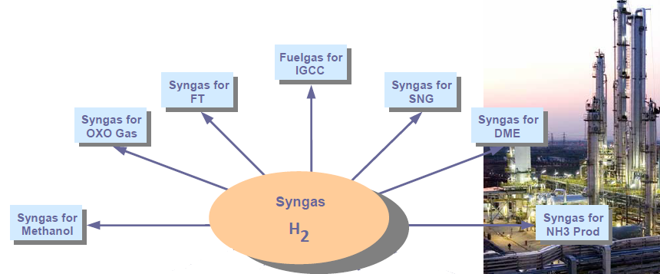
Obrázek č. 1: Využití vodíku pro chemické syntézy (Zdroj: Linde).

Bioplyn a jeho využití
Společnost provozuje vlastní bioplynovou stanici. V budoucnu je zajímavé nevyužívat bioplyn jen k výrobě elektrické energie, ale také z něj vyrábět zelený vodík nebo bio-metan (ekologická náhrada zemního plynu) či bio-metanol. Schéma využití bioplynu je uvedeno na obrázku 2.
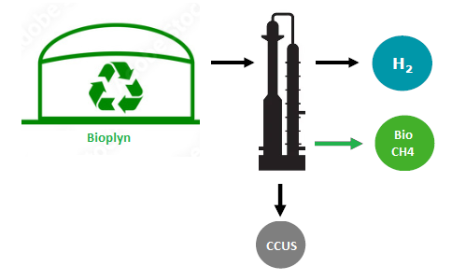
Obrázek č. 2: Možnosti využití bioplynu
Zelený vodík získaný z bioplynu má stejně široké možnosti využití jako ten, který se vyrobí elektrolýzou (pokud je získán ve srovnatelné čistotě s obvykle vysocečistým vodíkem z elektrolýzy). Bio-metan lze rovnou použít jako náhrada zemního plynu, bez dalších úprav plynárenské soustavy (k biomethanu se obvykle přidává malé množství vyššího nasyceného uhlovodíku pro zachování požadovaných vlastností zemního plynu, např. Wobbeho čísla). Samozřejmě, že tento bio-metan lze automaticky využít všude tam, kde se dnes využívá zemní plyn (např. CNG). Velmi atraktivní je výroba metanolu (MEOH), který dnes ve světě s výrobou 45 mil. tun/rok představuje zcela zásadní velkokapacitní chemikálii v ČR dnes nevyráběnou. Získaný metanol lze využít jako surovinu pro chemický průmysl nebo jako náhradní palivo. Využití metanolu jako paliva je jedna z cest uchovávání energie. (obr. 3.)
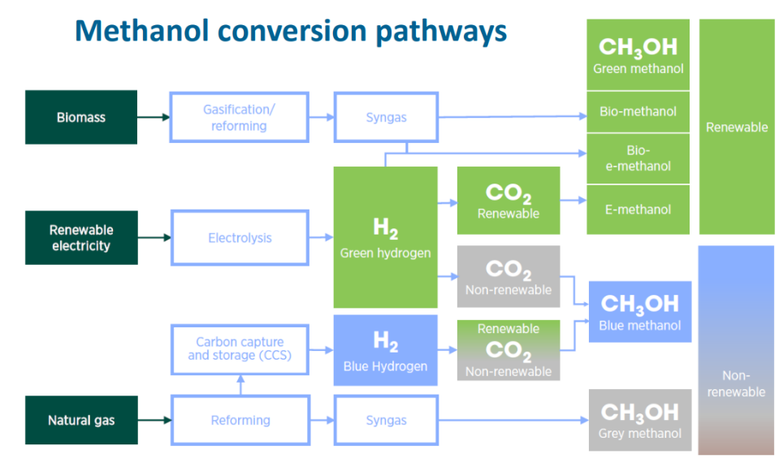
Obrázek č. 3: Výroba metanolu (převzato z veřejných zdrojů)

Cirkulární ekonomika a zpracování odpadů
Společnost má potenciál v oblasti cirkulární ekonomiky a technologiích využití odpadů. Dokončením linky ve společnosti na zpracování odpadů a jejich materiálové využití lze vyřešit odpadové hospodářství v kraji. Výhodou linky SUAS je, že odděluje přímo využitelné části odpadu (kovy, bioodpad, plasty, atd.) před jeho dalším zpracováním. Vytříděný odpad lze cíleně využít jako zdroj surovin. Na obr. 4 je příklad využití recyklovaných PET lahví jako zdroj plastu pro nové výrobky. Podobným způsobem zle využít i další materiály získané tříděním komunálního odpadu.
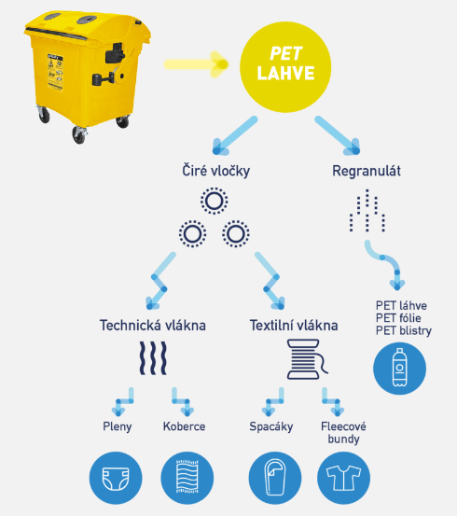
Obrázek č. 4: Recyklace PET lahví
Příkladem procesu (pro ČR jako významného výrobce pneumatik) mimořádně důležitého je postup využívající pyrolýzu při recyklaci odpadních pneumatik (viz obr. 5). Zde opět může SUAS nabídnout své zkušenosti, protože v odstavené tlakové plynárně se termickým procesem některé odpady likvidovaly a SUAS tak má s touto technologií bohaté zkušenosti.
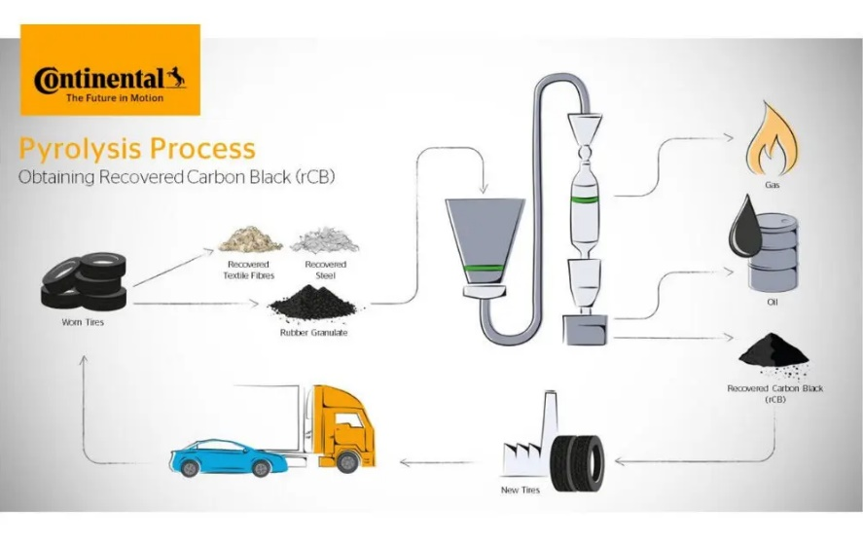
Obrázek č. 5: Pyrolýza pneumatik

Z obrázku 5 je patrné, že pyrolýza má několik zajímavých produktů. Získaný uhlík lze přímo recyklovat. Pyrolyzní plyn a kapalné frakce jsou zajímavé chemické produkty, které lze dále opět využít v chemickém průmyslu a představují tak možnost propojování výrobních řetězců v rámci ČR.
Budoucí studie navrhne, jak navázat na dříve využívanou technologii zplyňování uhlí. Ale namísto zplyňování hnědého uhlí na energoplyn pro výrobu elektrické energie a tepla, se nabízí například využití syntézního plynu (z pyrolýzy nebo jiného moderního zplyňování) na výrobu metanolu jako výchozí univerzální petrochemické suroviny. Současně tento projekt předpokládá záchyt oxidu uhličitého, vznikajícího při zplyňování. Pro konverzi oxidu uhličitého a úpravu složení syntézního plynu lze využít například technologii „Power-to-Gas“ (předpokládá využít „zelený vodík“). Kyslík, jako vedlejší produkt elektrolýzy, pak lze s výhodou použít ke zplyňování. Kapaliny vznikající při zplyňování uhlíkových surovin by bylo možné hydrorafinovat, hydrokrakovat a použít jako surovinu pro petrochemii. Metanol by byl dodáván pro chemické zpracování, tj. byl by použit pro výrobu alkenů pro plasty a recyklovatelných polyolefinů procesem „Methanol-to-Propene (MTP)“, případně pro výrobu dalších chemikálií. Benzín a LPG, které představují vedlejší produkty procesu MTP, by bylo možné využít jako surovinu pro ethylenovou pyrolýzu a následně opět pro výrobu polyolefinů. Tímto způsobem by byl uhlík prakticky úplně transformován na recyklovatelné plasty s možností dlouhodobého využití. Tímto by uhlí, odpady, pyrolyzní produkty atd. zcela přestaly být využívány jako jednoduchý zdroj energie, ale transformovaly by se na velmi cenné a strategické uhlíkaté suroviny. To by umožnilo druhotně využít tyto suroviny v souladu s filozofií cirkulární ekonomiky.

Druhá případová studie: možnost rozvoje chemické společnosti v regionu
V dalším textu jsou jen velmi stručně naznačeny možnosti, které lze ve studii podrobněji popsat, kvantifikovat a zasadit do časově investičního rámce.

Biomasa a cirkulární vstupní suroviny – zelená chemie
Společnost má potenciál pro využití suroviny pro svou výrobu produktů tzv. „zeleného původu“ nebo „z cirkulární výroby“ oxo-alkoholů. Do budoucna je taktéž uvažováno použití iso-amylalkoholu a 2-oktanolu vyrobených z biomasy pro produkci nových produktů s vysokou přidanou hodnotou. Naznačení bilančních poměrů uvedených výrob je patrné z přehledu, kde jsou uvedeny průměrné roční spotřeby propylenu a oxo-alkoholů. Všechny uvedené suroviny lze získat z procesů označovaných jako zelená chemie.
Surovina | Průměrná potřeba (t/rok)
Propylen | 42 000
Metanol | 4 500
Bio-Etanol | 6 000
2-Ethylhexanol | 21 200
n-Butanol | 10 000

Nové „bio produkty“ a alternativní produkty
Společnost má potenciál pro výrobu nových výrobků – např. isoamylakrylátu, dibutylitakonátu, diethylitakonátu a 2-oktylakrylátu. Pro tyto výrobky lze ve spolupráci s výrobci „zelených“ produktů zajistit zdroj surovin - kyselinu itakonovou, iso-amylalkohol a 2-oktanol. Zároveň lze prozkoumat taktéž možnost výroby bio-kyseliny akrylové, a to v návaznosti na dostupnost vhodné bio-suroviny (např. glycerolu) v ČR.

Malotonážní produkty s vysokou přidanou hodnotou
Společnost má potenciál, ve spojení dosavadních výrobních zkušeností, technickou kompetencí a se zapojením tuzemských výzkumných a vědeckých pracovišť, stát se významným producentem malotonážních produktů s vysokou přidanou hodnotou. Společnost vytipovala dle objemu a přidané hodnoty řadu těchto slibných látek syntetizovaných z obnovitelných surovin (např. isodecylmetakrylát, hydroxyethylmetakrylát, ethylacetát apod.)

Chemické využití uhlí bez doprovodné tvorby oxidu uhličitého
Jakákoli studie o možnostech dalšího rozvoje evropských uhelných regionů, tedy též foresightová studie pro Karlovarský kraj, by měla řešit problematiku spojenou s potenciálem hnědého uhlí. Nové pohledy však jednoznačně musí preferovat uhlí jako uhlíkovou chemickou surovinu.
Negativní pohled na uhlí je spojen především s tím, že jeho využití dnes je prakticky výhradně energetické, tedy s tvorbou oxidu uhličitého (mimo další škodlivé složky spalin) vznikajícího při jeho spalování. I v případě chemického zpracování, jak bylo u nás v minulosti typické, byla vždy energie potřebná k rozrušení uhelné makromolekulární struktury (vysoké teploty, tlaky, potřebný vodík apod.) zajišťována spálením adekvátního množství uhlí. Tedy doposud byly uhelné technologie energeticky vybilancovány tak, že část „uhelného“ uhlíku byla využita na syntézu požadovaných produktů a další část směřovala do spalovacího procesu pro krytí potřebné technologické energie spojené s produkcí CO₂.
Moderní a výhledově udržitelné technologie využití uhlí pro výrobu chemických sloučenin (Coal to Liquid, CTL) tak musí zcela klíčově oddělit výrobu produktů od zajištění potřebné energie, kterou bude nutno generovat přednostně z obnovitelných zdrojů. Malé množství oxidu uhličitého, jako vedlejšího produktu, lze zachytit, uložit následně zpracovat (Carbon Capture Storage and Utilization, CCSU), nejlépe s využitím tzv. „zeleného vodíku“ za vzniku syntézního plynu, metanu, metanolu nebo kapalných uhlovodíků. Za těchto předpokladů může být uhlí s výhodou využito jako uhlíková surovina pro chemické výroby. Takový názor na další využití mají země bohaté na uhlí (Německo, Řecko a Velká Británie), přičemž současně akcentují dlouhodobou odolnost průmyslu a národní ekonomiky založených na domácích surovinách proti možným problémům spojených s omezenou dostupností a cenovou volatilitou importovaných uhlíkových surovin. Ze stejných důvodů a za stejných podmínek může být chemicky zpracováváno uhlí i v ČR, řádově v jednotkách milionů tun ročně.
Další rozvoj regionálního průmyslu spojený s využitím jistého množství uhlí např. spolu s biomasou nebo využitelnými odpady by bylo tedy možno postavit na následujících předpokladech:

- Uhlí je jediná uhlíková surovina, kterou ČR (též v Karlovarském kraji) v racionálním množství disponuje.
- Uhlí je surovina bohatá na uhlík – obdobně jako ropa nebo zemní plyn. Její spalování za účelem výroby tepla (a následně elektrické energie) je projevem nehospodárnosti a neprozřetelnosti do budoucna.
- Uhlí může být doplňkovým uhlíkovým zdrojem pro technologie vodíkové nebo technologie založené na biomase. Obě tyto suroviny mají nulový, resp. nízký obsah uhlíku, přičemž chemické produkty jsou vesměs uhlíkově bohatší (např. PE, PP, PET, PS), vodíku a kyslíku obsahují málo.
- Uhlík z uhlí je možno získávat technologiemi, při kterých nevzniká nebo jen minimálně oxid uhličitý, jehož tvorbu lze eliminovat až na nulový obsah spojením s rozvojem obnovitelných surovin a obnovitelných zdrojů energie (OZE).
- Společenské povědomí (i u odborné veřejnosti) opustí tradiční nesprávné paradigma, že uhlí je toliko energetická surovina používaná pro spalování vzduchem a za tvorby velkého množství emisí oxidu uhličitého.

